Taller3

Morales, Pardo, Urango

14/5/2021

library(tidyverse)  
library(wbstats)  
library(lubridate)  
library(knitr)  
library(modelsummary)  
library(GGally)  
library(ggthemes)

## Puntos 1-4

z <- c("SI.POV.GINI","GC.TAX.YPKG.RV.ZS","SE.XPD.TOTL.GD.ZS","FP.CPI.TOTL.ZG","NY.GDP.PCAP.CD","SP.POP.TOTL")  
  
datos <- wb_data(z,country = "countries_only", start_date = 1960, end_date = 2019)

datos <- select(datos,"iso3c","country","date","SI.POV.GINI","GC.TAX.YPKG.RV.ZS","SE.XPD.TOTL.GD.ZS","FP.CPI.TOTL.ZG","NY.GDP.PCAP.CD","SP.POP.TOTL")  
  
names(datos) <- c("Código","Pais","Año","Desigualdad","Progresividad","Gasto_educ","Inflacion","PIB_PER_CAPITA","Poblacion")

datos <- datos %>% mutate(Año=make_date(year=Año))

## Punto 5

#datasummary_skim(select(datos,"Desigualdad","Progresividad","Gasto_educ","Inflacion","PIB_PER_CAPITA","Poblacion"), histogram = FALSE)

## Punto 6

datos %>% ggplot(mapping = aes(x=Desigualdad))+  
 geom_histogram(binwidth = 0.4, col='black', fill='green', alpha=0.4)+  
 labs(title = "Histograma desigualdad", y="Frecuencia", caption = "Datos Banco Mundial")

## Warning: Removed 11276 rows containing non-finite values (stat_bin).

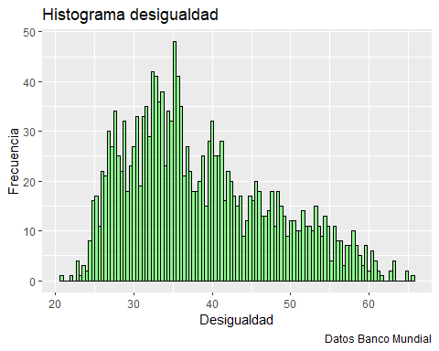

datos %>% ggplot(mapping = aes(x=Gasto_educ))+  
 geom_histogram(binwidth = 0.4, col='black', fill='blue', alpha=0.4)+  
 labs(title = "Histograma desigualdad", y="Frecuencia","Gasto en Educación", caption = "Datos Banco Mundial")+  
   
 scale_x_continuous(  
 breaks = seq(from = 0, to = 20, by = 5)) +  
 scale_y_continuous(  
 breaks = seq(from = 0, to = 380, by = 40))

## Warning: Removed 9135 rows containing non-finite values (stat_bin).

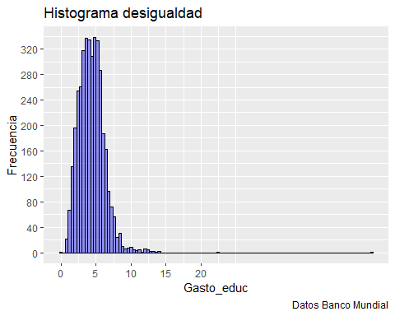 ## Punto 7

round(cor(select(datos,"Desigualdad","Progresividad","Gasto_educ","Inflacion","PIB_PER_CAPITA","Poblacion"), use = "complete.obs"), 3)

## Desigualdad Progresividad Gasto_educ Inflacion PIB_PER_CAPITA  
## Desigualdad 1.000 0.104 -0.364 0.100 -0.471  
## Progresividad 0.104 1.000 0.077 -0.021 0.283  
## Gasto_educ -0.364 0.077 1.000 -0.100 0.457  
## Inflacion 0.100 -0.021 -0.100 1.000 -0.166  
## PIB_PER_CAPITA -0.471 0.283 0.457 -0.166 1.000  
## Poblacion 0.100 0.183 -0.152 -0.001 -0.111  
## Poblacion  
## Desigualdad 0.100  
## Progresividad 0.183  
## Gasto_educ -0.152  
## Inflacion -0.001  
## PIB_PER_CAPITA -0.111  
## Poblacion 1.000

De la tabla de correlación anterior podemos concluir que existe una correlación negativa entre la desigualdad y el gato público en educación, y esta relación era la que esperabamos. Sin embargo, la fuerza de la correlación no es muy grande. Por otro lado, la relación positiva entre la variable “Progresividad” y Desigualad nos sorprendió. No obstante, esto puede ser debido a que no estamos evaluando el GINI después de impuestos.

La relación positiva entre la inflación y la desigualdad era lo que esperabamos de acuer a la teoría económica pues, la erosión de la moneda le afecta en mayor medida a la población de menores recursos.

## Punto 8

ggpairs(select(datos,"Desigualdad","Progresividad","Gasto_educ","Inflacion","PIB_PER_CAPITA","Poblacion"))+  
   
 labs(title ="Correlogramas")+  
 theme_hc()

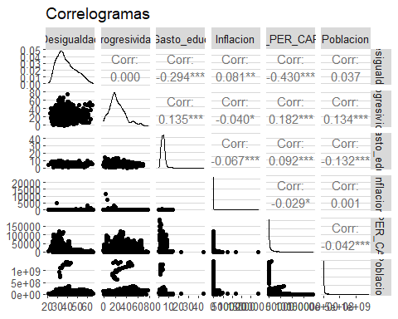 ## Punto 9